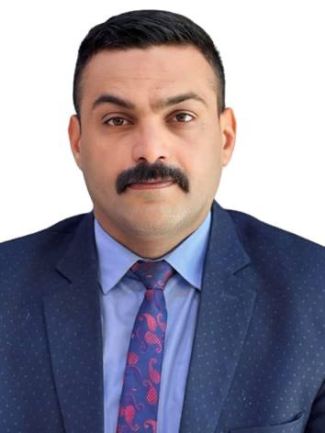
الصورة الشخصية
السيرة الذاتية

الاسم الرباعي واللقب :- محمد رضا محمد صبار الحميري
تاريخ التولد :- 13/6/1983
محافظة السكن :- كربلاء المقدسة
البريد الالكتروني :-
اللقب العلمي :- مدرس مساعد الشهادة :- ماجستير
الاختصاص العام. :- قانون الاختصاص الدقيق :- قانون خاص
الدولة المانحة لأخر شهادة . ايران تاريخ الحصول على اخر شهادة ..2024
اسم الجامعة المانحة لشهادة البكالوريوس:-
اسم الجامعة المانحة لشهادة الماجستير:- جامعة قم 2024
اسم الجامعة المانحة لشهادة الدكتوراه :-
المواد التي قام بتدريسها:- الدولي الخاص
الاماكن التي عمل فيها من والى :-
المناصب الادارية التي شغلها:-
البحوث التي قام بنشرها :-
رابط كوكل سكولر:-

اي امور اخرى :-

